1. Install laragon dan XAMPP (bukti ss kalo dh install)

2. IDE bebas pake note++, jenis editor (bukti ss klo udh install)

3. Meresume tentang :

-HTML

-CSS

- javascript (JQuery)

Baca di W3school bisa,kalo bisa dari YouTube .

4. Membuat personal web, isi kita sendiri. Mulai dari jenjang pendidikan, di kasih Poto boleh.

Isi web : (home , about us, kontak us, hobby, skill)

4. Bikin note dan pelajari async javascript, halamannya ngga boleh kebuka lagi. Sekali liat saja.

5. Deploy ke github public

1. Install Laragon dan XAMPP

(Laragon)

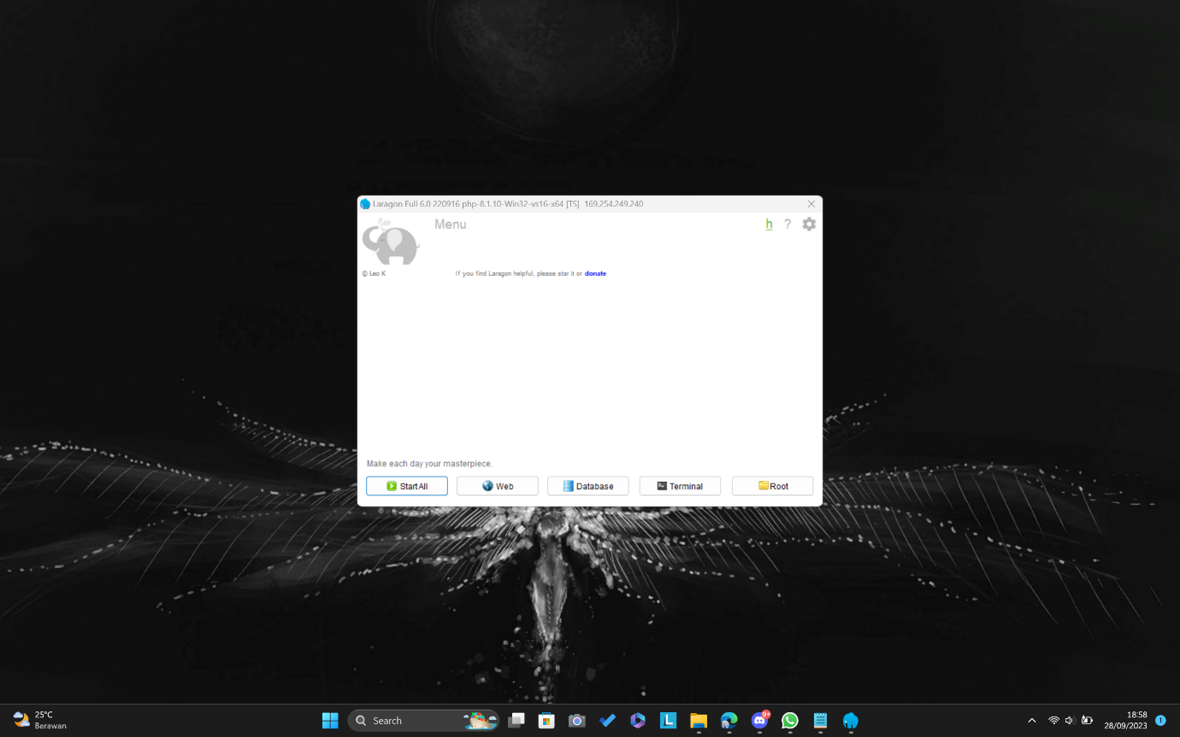

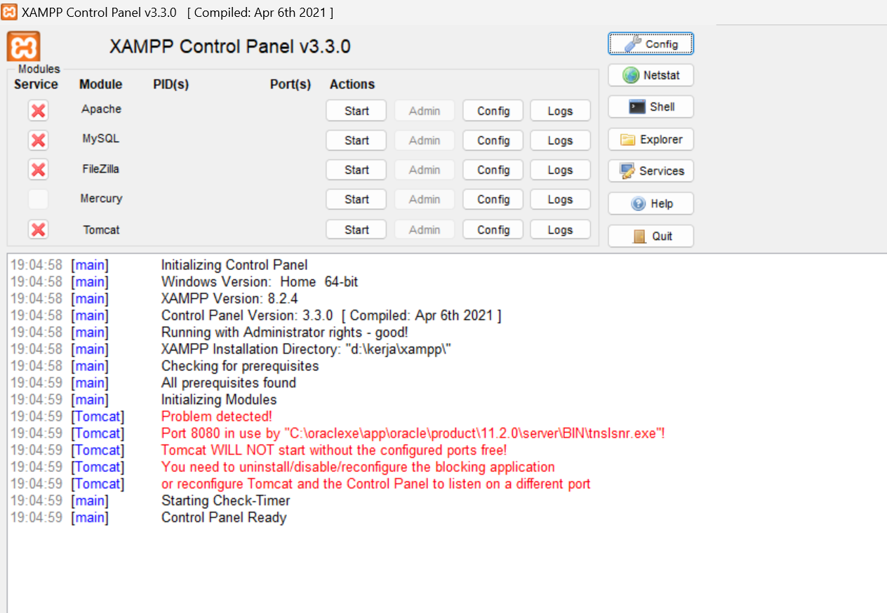(XAMPP)

1. IDE

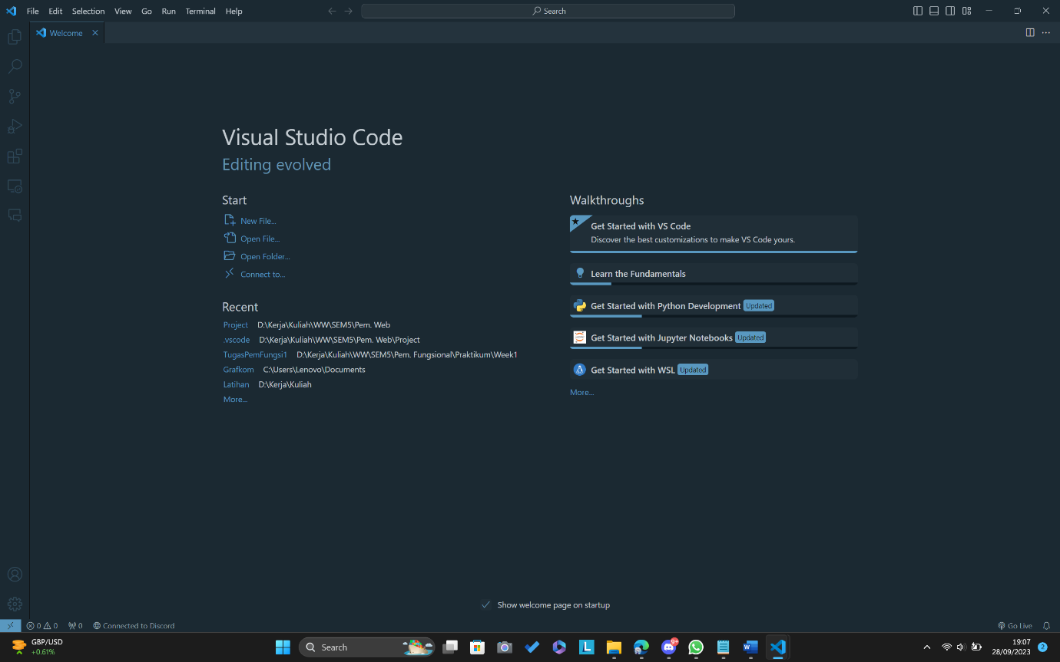

1. Resum HTML, CSS, Javascipt (JQuery)

* HTML (Hypertext Markup Language):

HTML adalah singkatan dari Hypertext Markup Language. Ini adalah bahasa pemrograman yang digunakan untuk membuat halaman web. HTML menggunakan tag (tanda kurung sudut) untuk menandai elemen-elemen berbeda dalam halaman web, seperti teks, gambar, tautan, dan lainnya. Ini adalah dasar dari setiap halaman web dan memberikan struktur dasar.

* CSS (Cascading Style Sheets):

CSS adalah singkatan dari Cascading Style Sheets. Ini adalah bahasa pemrograman yang digunakan untuk mengubah tampilan dan desain halaman web yang telah dibuat dengan HTML. Dengan CSS, Anda dapat mengontrol warna, ukuran teks, letak elemen, dan banyak aspek lainnya dari tampilan halaman web. Ini memisahkan desain dari struktur, memungkinkan pengembang untuk membuat tampilan yang menarik dan konsisten.

* JavaScript (Termasuk jQuery):

JavaScript adalah bahasa pemrograman yang digunakan untuk membuat halaman web interaktif. Ini memungkinkan Anda untuk menambahkan fungsi, logika, dan perilaku ke halaman web Anda. Dengan JavaScript, Anda dapat membuat tautan yang berfungsi, validasi formulir, mengubah konten halaman secara dinamis, dan banyak lagi. jQuery adalah perpustakaan JavaScript yang populer yang menyederhanakan penulisan kode JavaScript dengan menyediakan fungsi dan metode yang mudah digunakan.

Jadi, HTML digunakan untuk membuat struktur dasar halaman web, CSS digunakan untuk mengatur tampilan halaman, dan JavaScript (termasuk jQuery) digunakan untuk menambahkan interaktivitas dan logika ke dalam halaman web. Ketiganya bekerja bersama-sama untuk membuat pengalaman web yang lengkap dan menarik.

1. Membuat personal web, isi kita sendiri. Mulai dari jenjang pendidikan, di kasih Poto boleh. Isi web : (home , about us, kontak us, hobby, skill)

